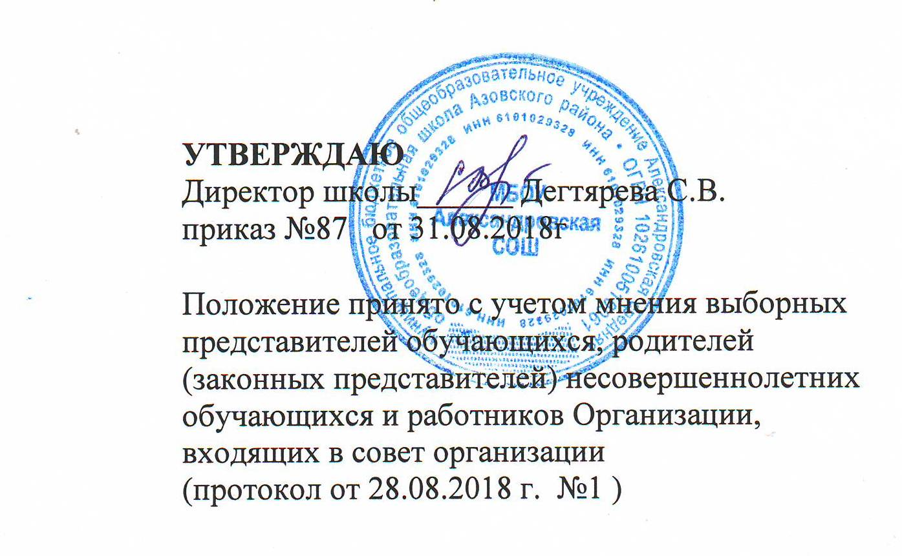
УТВЕРЖДАЮ
Директор школы______ Дегтярева С.В.
приказ № 87 от 31.08.2018г

Положение принято с учетом мнения выборных
представителей обучающихся, родителей
(законных представителей) несовершеннолетних
обучающихся и работников Организации,
входящих в управляющий совет
(протокол №1 от 28.08.2018г)

Положение
о ликвидации академической задолженности условно переведённых обучающихся МБОУ Александровской СОШ

I. Общие положения
1.1.Настоящее Положение о ликвидации академической задолженности (далее Положение) определяет цели, процедуру ликвидации академической задолженности, обязанности субъектов образовательного процесса.
1.2.Положение разработано в соответствии с Федеральным законом«Об образовании в Российской Федерации» от 29.12.2012 года №273-ФЗ (статьи 58,59,66), Уставом и локальными актами МБОУ Александровской СОШ.
1.3.Основная цель:
1.3.1.создать условия обучающимся для ликвидации академической задолженности и обеспечить контроль за своевременностью её ликвидации;
1.3.2.определить чёткий порядок в организации ликвидации академической задолженности субъектами образовательного процесса.
II. Порядок и формы организации ликвидации академической задолженности
2.1.Освоение образовательной программы, в том числе отдельной части или всего объёма учебного предмета, курса, дисциплины (модуля) образовательной программы, сопровождается промежуточной аттестацией обучающихся, проводимой в формах, определённых учебным планом, и в порядке, установленным образовательной организацией.
2.2.Неудовлетворительные результаты промежуточной аттестации по одному или нескольким учебным предметам, курсам, дисциплинам (модулям) образовательной программы или непрохождение промежуточной аттестации при отсутствии уважительных причин признаются академической задолженностью.
2.3. Обучающиеся обязаны ликвидировать академическую задолженность.
2.4. Обучающиеся, не прошедшие промежуточной аттестации по уважительным причинам или имеющие академическую задолженность, переводятся в следующий класс условно.

2.5.Классные руководители доводят до сведения родителей (законных представителей) под роспись решение педагогического совета об академической задолженности и условном переводе обучающихся .
2.6.Обучающиеся, имеющие академическую задолженность имеют право :
2.6.1. на ликвидацию академической задолженности, в сроки установленные образовательной организацией;
2.6.2.получить по запросу дополнительное задание для подготовки к ликвидации академической задолженности;
2.7.3.получить необходимые консультации учителя – предметника по устранению пробелов в усвоении учебной программы соответствующего предмета.
2.7.4.на повторную аттестацию в случае неудовлетворительных результатов после первого испытания.
2.8.Обучающийся обязан:
2.8.1.выполнить полученное для подготовки к аттестации задание;
2.8.2.в соответствии со сроком ликвидировать академическую задолженность.
2.9.Классный руководитель обязан:
2.9.1.довести под роспись до сведения родителей (законных представителей) содержание Положения о ликвидации академической задолженности;
2.9.2.довести до сведения родителей (законных представителей) и обучающихся содержание изданных приказов.
2.10.Для проведения промежуточной аттестации во второй раз приказом директора школы создаётся предметная комиссия. В состав предметной комиссии входят: председатель комиссии, учитель, ведущий этот предмет в этом классе на момент возникновения задолженности у обучающегося и учитель по данному предмету.
2.11.Не допускается взимание платы с обучающихся за прохождение промежуточной аттестации.
2.12. Обучающиеся в образовательной Организации по образовательным программам начального общего, основного общего, среднего общего образования, не ликвидировавшие в установленные сроки академической задолженности с момента ее образования, по усмотрению их родителей (законных представителей) оставляются на повторное обучение, переводятся на обучение по адаптированным образовательным программам в соответствии с рекомендациями психолого-медико-педагогической комиссии либо на обучение по индивидуальному учебному плану.
2.13. Форму ликвидации академической задолженности определяет учитель с учётом уровня подготовки обучающегося, его индивидуальных особенностей, содержания учебного материала и используемых им образовательных технологий. Избранная форма ликвидации академической задолженности, график консультаций обучающегося сообщается учителем администрации школы.
2.14.Образовательная организация обязана создать условия обучающимся для ликвидации задолженности и обеспечить контроль своевременности ее ликвидации. Контроль за ликвидацией академической задолженности возлагается на заместителя директора по учебно-воспитательной работе.
2.15.Условно переведённые обучающиеся зачисляются в следующий класс на основании решения педагогического совета и приказа директора ОО, их фамилии вносятся в списки классного журнала текущего года.
В классный журнал предыдущего года и личное дело и дневник обучающихся классным руководителем вносится запись «Переведён в … класс при условии ликвидации задолженности по предмету … до «…»……..20…г. Протокол №… от ... .

III. Организация работы с обучающимися, переведёнными условно.
3.1.Для работы с учащимися, условно переведенными в следующий класс, приказом директора по ОУ:
    - назначаются учителя, которые помогают обучающимся ликвидировать задолженность; организуют консультационные занятия по усвоению учебной программы соответствующего предмета в полном объеме. Формы и методы работы определяются учителем в зависимости от уровня знаний учащихся и их индивидуальных особенностей;
    - определяются сроки ликвидации академической задолженности; составляется расписание;
3.2.Для осуществления контроля над работой учителей с учащимися, переведенными условно, назначается заместитель директора по УВР.

IV.Порядок перевода обучающихся в следующий класс после ликвидации академической задолженности.
4.1.Обучающиеся, успешно ликвидировавшие академическую задолженность в установленные сроки, продолжают обучение в данном классе.
4.2.Педагогическим советом принимается решение о переводе обучающегося, на основании которого директором ОУ издаётся приказ.
4.3.В классный журнал предыдущего года:
4.3.1. выставляются отметки на предметной странице – учителем предметником в клетке рядом с неудовлетворительной отметкой и в нижней части журнала делается запись:

«Академическая задолженность ________________ по ______________ ликвидирована
(ФИ обучающегося) (предмету)

Отметка _______ (_______________________)
Приказ №____ от_______________
____________________
(дата внесения записи)
Учитель-предметник ____________ /______________________/»
Запись заверяется печатью
4.3.2.на странице « Сводная ведомость учёта успеваемости обучающихся»; в личное дело обучающегося выставляются отметки рядом с неудовлетворительной отметкой и вносится запись рядом с записью об условном переводе «Переведён в … класс. Протокол № от …- классным руководителем.
4.4.В классный журнал текущего года в « Сводная ведомость учёта успеваемости обучающихся» классный руководитель:
- фиксирует решение педагогического совета
Например, для обучающегося 8 класса:
ликвидирована академическая задолженность за 7 класс по математике, переведён в 9 класс, протокол №.. от …
или для выпускного класса:
ликвидирована академическая задолженность за 10 класс по математике, допущен к государственной итоговой аттестации, протокол №… от …;
-выставляет годовую отметку в личное дело обучающегося, записав в нижнем поле : задолженность за 7 класс по математике ликвидирована, протокол №..,от …;
-знакомит родителей (законных представителей) с решением педагогического совета и приказом директора о переводе обучающегося в следующий класс или о допуске к государственной итоговой аттестации для выпускников.

V. Обучение обучающихся не ликвидировавших академическую задолженность
5.1. Обучающиеся на уровнях начального общего, основного общего и среднего общего образования, не ликвидировавшие в установленные сроки академической задолженности с момента её образования, по усмотрению родителей (законных представителей) оставляются на повторное обучение, переводятся на обучение по адаптированным программам в соответствии с рекомендациями ПМПК, либо на обучение по индивидуальному учебному плану.
5.2. Данный вопрос рассматривается на педагогическом совете и выносится решение, что обучающиеся не переводятся в следующий класс, а обучающиеся выпускных классов 9,11 не допускаются к государственной итоговой аттестации.
Запись в классном журнале в « Сводная ведомость учёта успеваемости обучающихся» : не переведён, протокол №…, от…
В последствие по заявлению родителей (законных представителей)
оставлен на повторный курс обучения
или для выпускников 9,11 классов: не допущен к государственной итоговой аттестации, протокол №.., от…

VI. Ведение документации.
6.1.Письменные работы оформляются на отдельных листах с реквизитами школы.
6.3.Материалы по результатам ликвидации академической задолженности (контрольные работы, тесты, сочинения и др.) хранятся в ОУ один год.
6.4.Классный руководитель своевременно фиксирует в классном журнале решения педсовета:
в мае:
«Переведен в … класс при условии ликвидации задолженности по предмету …………… до «…»…………20…..г. Протокол №… от …………….».
в следующем учебном году:
«По итогам ликвидации задолженности переведен в … класс. Протокол №… от …………….»;
или: «По итогам ликвидации задолженности оставлен на повторный курс в … классе Протокол №… от …………….»;
или: «По итогам ликвидации задолженности переведен на (указать форму обучения). Протокол № … от … … … … …».

